Методическая разработка открытого урока

Тема: «Общая характеристика металлов»

Цели урока:

Образовательные: формирование основных понятий о металлах как химических элементах и простых веществах.
Развивающие: развитие умения самостоятельно организовывать учебную деятельность, осуществлять самоконтроль и взаимоконтроль, логически мыслить, выделять главное, сравнивать и обобщать.
Воспитательные: развитие культуры поведения и общения в процессе учебной деятельности.

Вид занятия: урок

Тип урока: урок получения новых знаний.

Методы обучения: словесный, объяснительно-иллюстративный, исследовательский.

Форма организации занятия: урок с включением коллективных, индивидуальных форм организации самостоятельной учебно-познавательной деятельности учащихся.

ТСО и НП: компьютер, экран, проектор, презентация к уроку, периодическая система химических элементов, карточки с заданиями для групп на столе каждой группы, тестовое задание; Габриелян О.С., Остроумов И.Г. «Химия»: учебник для среднего профессионального образования – М.: Академия, 2008.

План урока:
1. Организационный момент
2. Постановка цели урока и мотивация учебной деятельности учащихся
3. Самостоятельная работа учащихся в группах.
4. Обсуждение новых знаний.
5. Обобщение и систематизация понятий и знаний
6. Подведение итогов урока
7. Подача домашнего задания

Ход урока:
- Организационный момент: построение курсантов, приветствие, проверка наличия курсантов, готовность к уроку.
- Мотивация (постановка цели урока).
Учитель: «Человек не может обойтись без металлов... Если бы не было металлов, люди бы влачили самую омерзительную и жалкую жизнь среди диких зверей», сказал немецкий учёный, металлург Георг Агрикола в 1556 год.
О чем говорил ученый? Без чего не может обойтись человек? Правильно, металлы. Это и средства передвижения и орудия труда, и хозяйственная и бытовая утварь и многое другое.
Тема нашего урока: «Общая характеристика металлов».
Учитель: - Что вы уже знаете о металлах?
- Что вы ожидаете узнать?
- Почему вам это нужно знать?
После ответов учащихся предлагается заполнить таблицу рефлексии. Мы вернёмся к ней в конце нашего урока и сравним результаты.
Цели нашего урока:
- Выяснить особенности строения металлов;
- Познакомиться с физическими свойствами металлов;
- Выяснить, от чего зависят физические свойства металлов;
- Познакомиться со способами получения металлов.

III. Самостоятельная работа учащихся в группах.
На столах у вас лежат учебники и рабочие карты с заданиями для группы. Каждая группа обсуждает задание в течение 10 мин. Представитель группы готовиться выступить перед группой по своему вопросу. Время выступления 2-3 мин.

IV. Обсуждение новых знаний.
Представители групп рассказывают о выполнении задания. Их выступления сопровождаются демонстрацией презентации. Тезисы выступлений, учащиеся записывают в тетрадь. Учащиеся могут дополнить и задать любые вопросы по выступлению.
В завершение обобщаем полученные сведения о металлах.

V. Обобщение и систематизация понятий и знаний.
Предлагается выполнить тест, осуществить его взаимопроверку и выставить оценку.

VI. Подведение итогов урока.
Учитель: Вот и закончился наш урок. Давайте вернемся к таблице, которую заполняли в начале урока и снова ответим на предложенные вопросы. Сравниваем и обсуждаем результаты.

VII. Подача домашнего задания.

- Написать конспект по теме: «Сплавы» (название, состав, свойства, где применяется);
- Найти и записать пословицы, обороты речи, крылатые выражения, в которых речь идёт о металлах.

Приложение
Рефлексия

 | Знаю  уверенно | Знаю  не очень  уверенно | Знаю  плохо
Особенности строения атомов металлов
Кристаллическая решетка
Физические свойства
Нахождение в природе
Способы получения

РАБОЧАЯ КАРТА ГРУППЫ 1

- Положение металлов в периодической системе (ПС).
- Рассмотрите периодическую систему. Определите, где расположены элементы металлы в ПС? (воспользуйтесь текстом учебника стр. 148 – 149)

Химические элементы металлы находятся ниже диагонали _____- __________.
В 1,2 и 3 группах все элементы металлы, кроме элементов __________ и _____.
В 4 и 5 группах в последних периодах главных подгрупп и в ______________ подгруппах. В _____ группах в _____________ подгруппах.
А также выше диагонали в _______________ подгруппах.
Диагональ, разделяющая таблицу на металлы и неметаллы, проходит по символам химических элементов ____________________________, обладающих ______________________ свойствами.
Химические элементы-металлы проявляют двойственные свойства потому что _____________________________________________________________________

РАБОЧАЯ КАРТА ГРУППЫ 2

- Особенности строения атомов.
- Составьте электронные схемы атомов натрия, магния, алюминия, железа. Определите число электронов на внешнем слое. (воспользуйтесь текстом учебника стр. 148 – 149)

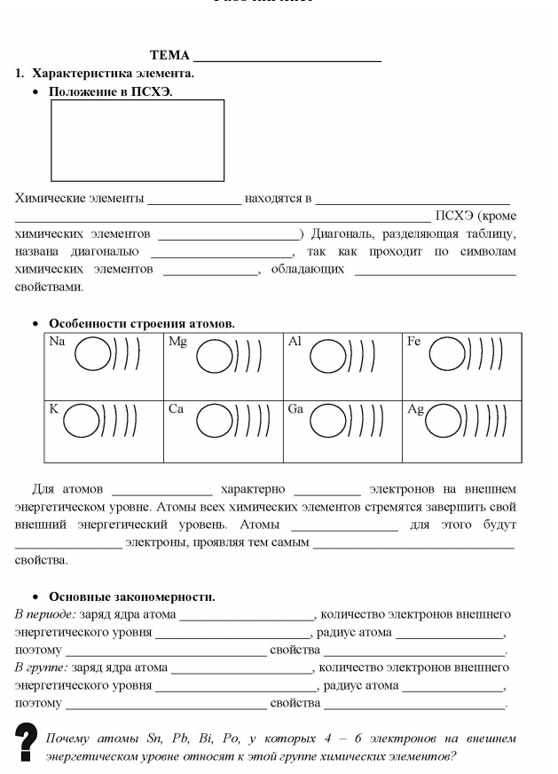
- Сделайте вывод об особенностях строения атомов металлов:
Для атомов металлов характерно ________ электрона на внешнем энергетическом слое и _____________ радиус атома. Чтобы завершить внешний энергетический слой атомы металлов будут _____________ электроны, проявляя тем самым __________________ свойства.
Назовите элементы-металлы исключения: ______________________________ Почему эти элементы относят к металлам? ______________________________

РАБОЧАЯ КАРТА ГРУППЫ 3

- Основные закономерности.
Пользуясь текстом учебника (стр. 148 – 149), охарактеризуйте металлы как химические элементы.
- Как изменяются металлические свойства химических элементов в группах и периодах П.С.?
В группе: заряд ядра атома _________________, количество электронов на внешнем слое _____________________, радиус атома ___________________.
Поэтому ________________________ свойства ________________________.

В периоде: заряд ядра атома _________________, количество электронов на внешнем слое _____________________, радиус атома __________________.
Поэтому ________________________ свойства ________________________.

РАБОЧАЯ КАРТА ГРУППЫ 4

- Тип кристаллической решетки.
Пользуясь текстом учебника (§3.3, стр. 50-54), и рисунком объясните строение кристаллической решётки металлов:
Кристаллической решеткой называют совокупность точек пространства, в которых располагаются частицы, образующие кристалл.
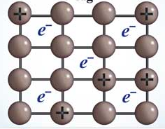
Металлическая химическая связь способствует образованию ___________________ кристаллической решетки. В узлах кристаллической решетки находятся ___________ и _________ металлов, а между ними _______________.
Эти электроны могут свободно перемещаться по всему кристаллу металла и поэтому называются ____________ электронами.
_______________ электроны имеют _________________ заряд и притягивают ___________ металлов, в результате чего кристаллическая решётка металлов является устойчивой.

РАБОЧАЯ КАРТА ГРУППЫ 5

- Тип химической связи.
Пользуясь текстом учебника (§3.3, стр. 50-54), дайте ответы на вопросы:
- Какой тип химической связи характерен для металлов?
Атомы металлов ______________ электроны, превращаясь в ___________, которые близко расположены друг к другу. Электроны могут свободно перемещаться между ними, связывая их в единое целое.
Связь в металлах между _________ и ___________, образованная за счет обобществления ________________, называется ______________________.
Схема образования металлической связи __________________________________.
Сходство с ионной связью _______________________________________________,
Сходство с ковалентной связью __________________________________________.

РАБОЧАЯ КАРТА ГРУППЫ 6

- Физические свойства.
Пользуясь текстом учебника (§3.3, стр. 50-54), дайте ответы на вопросы:
- Какие физические свойства металлов определяются их кристаллическим строением?
а) __________________, ________________, __________________
б) ___________ и _____________________
в) _____________________ _________ и __________________
г) _____________________

- Поясните, чем обусловлены данные свойства:
______________________________________________________________________
______________________________________________________________________
______________________________________________________________________
______________________________________________________________________
______________________________________________________________________

- Приведите примеры металлов с ярко выраженными свойствами:

Самый лёгкий _____. Самый тяжелый _____. Самый тугоплавкий ______. Самый легкоплавкий ________. Самый твердый ______. Самый мягкий _______. Самый пластичный _______. Самый электропроводный _______.

РАБОЧАЯ КАРТА ГРУППЫ 7

- Нахождение в природе.
Пользуясь текстом учебника (стр.159-161), дайте ответы на вопросы:
- Заполните схему нахождения металлов в природе:

______________ _______________ ______________
примеры металлов примеры металлов примеры металлов

- В виде, каких соединений встречаются металлы в природе?
а) активные металлы ________________________________________________
б) средней активности _______________________________________________

РАБОЧАЯ КАРТА ГРУППЫ 8

- Способы получения.
Пользуясь текстом учебника (стр.159-161), дайте ответы на вопросы, используя план:
- Охарактеризуйте основные способы получения металлов (стр.159-161). Какие металлы можно получать данными способами?
Пирометаллургия – _____________________________________________________
______________________________________________________________________

Металлотермия – _______________________________________________________
______________________________________________________________________

Электролиз –___________________________________________________________
______________________________________________________________________

- Приведите примеры уравнений реакций получения металлов:
Пирометаллургия: металлотермия: электролиз:
_________________________ ________________________ ________________
_________________________ ________________________ ________________
_________________________ ________________________ ________________
_________________________

Тест по теме: «Общие свойства металлов»
Вариант 1
- Группа элементов, содержащая только металлы:
а) Li, Be, В;
б) К, Са, Sr;
в) Н, Na, Сu;
г) Se, Те, Ро.
- В ряду элементов Ва—Sr—Са—Mg восстановительные свойства:
а) усиливаются;
б) ослабевают;
в) не изменяются;
г) сначала усиливаются, затем ослабевают.
- Электронная конфигурация внешнего энергетического уровня атома алюминия:
а) 3s²3p^{l};
б) 3s²3p²;
в) 3s4p¹;
г) 4р³.

4. Общим физическим свойством металлов не является:
а) тугоплавкость;
б) пластичность;
в) высокая электропроводность;
г) блеск.
5. Для получения чистого вольфрама из его оксида в качестве восстановителя используют:
а) магний;
б) алюминий;
в) водород;
г) углерод.

Тест по теме: «Общие свойства металлов»
Вариант 2
- Группа элементов, содержащая только металлы:
а) В, С, N;
б) Fe, Со, С1;
в) Na, Mg, Al;
г) W, Zn, Se.

- В ряду элементов Na—Mg—Al—Si восстановительные свойства:
а) усиливаются;
б) ослабевают;
в) не изменяются;
г) сначала усиливаются, затем ослабевают.
- Металл, имеющий конфигурацию валентных электронов 3d¹4s², — это:
а) скандий;
б) галлий;
в) цинк;
г) алюминий.
4. Самый легкий и самый тяжелый металл образуют пару:
а) Al, Fe;
б) Na, Pt;

в) Li, Os;
г) Mg, Pb.
5. Железо в промышленности получают:
а) гидрометаллургическим методом;
б) электролизом расплава оксида железа (Ш);
в) пирометаллургическим методом;
г) электролизом раствора хлорида железа (Ш).

Тест по теме: «Общие свойства металлов»
Вариант 3
- Группа элементов, содержащая только металлы:
а) Н, Li, В;
б) Al, Са, Si;
в) Мn, Сr, Сu;
г) Cl, Вr, I.
- В ряду элементов Li—Na—К— Rb восстановительные свойства:
а) усиливаются;
б) ослабевают;
в) не изменяются;
г) сначала усиливаются, затем ослабевают.
- Электронная конфигурация внешнего энергетического уровня атома стронция:
а) 6s²;
б) 5s²;
в) 5s^{l}5p^{l};
г) 6р².
4. Ртуть в отличие от остальных металлов при обычных условиях не обладает свойством:
а) теплопроводности;
б) металлического блеска;
в) электропроводности;
г) твердого состояния.
5. Натрий получают из хлорида натрия:
а) электролизом расплава NaCl;
б) электролизом раствора NaCl;
в) восстановлением с помощью магния;
г) восстановлением с помощью водорода.

Тест по теме: «Общие свойства металлов»

Вариант 4
1. Группа элементов, содержащая только металлы:
а) Са, Sc, Ti;
б) Ag, Au, As;
в) N, О, Al; .
г) Pb, Sn, Si.
2. В ряду элементов С—В—Be—Li восстановительные свойства:
в) усиливаются;
б) ослабевают;
в) не изменяются;
г) сначала усиливаются, затем ослабевают.
3. Металл, имеющий конфигурацию валентных электронов 3d¹⁰4s², — это:
а) титан;
б) кальций.
в) цинк;
г) стронций.
4. Железо в отличие от многих металлов обладает свойством:
а) пластичности;
б) притягивается магнитом;
в) электропроводности;
г) имеет серый цвет.
5. Алюминий в промышленности получают:
а) гидрометаллургическим методом;
б) электролизом расплава оксида алюминия;
в) пирометаллургическим методом;
г) электролизом раствора хлорида алюминия.

Ответы:

 | вариант 1 | вариант 2 | вариант 3 | вариант 4
1 | б | в | в | а
2 | б | б | а | а
3 | а | а | б | б
4 | а | в | г | б
5 | в | в | а | б

Критерии:

«5» - 5
«4» - 4
«3» - 3
«2» - 1или 2

